О противопожарных мерах помнить должен каждый!

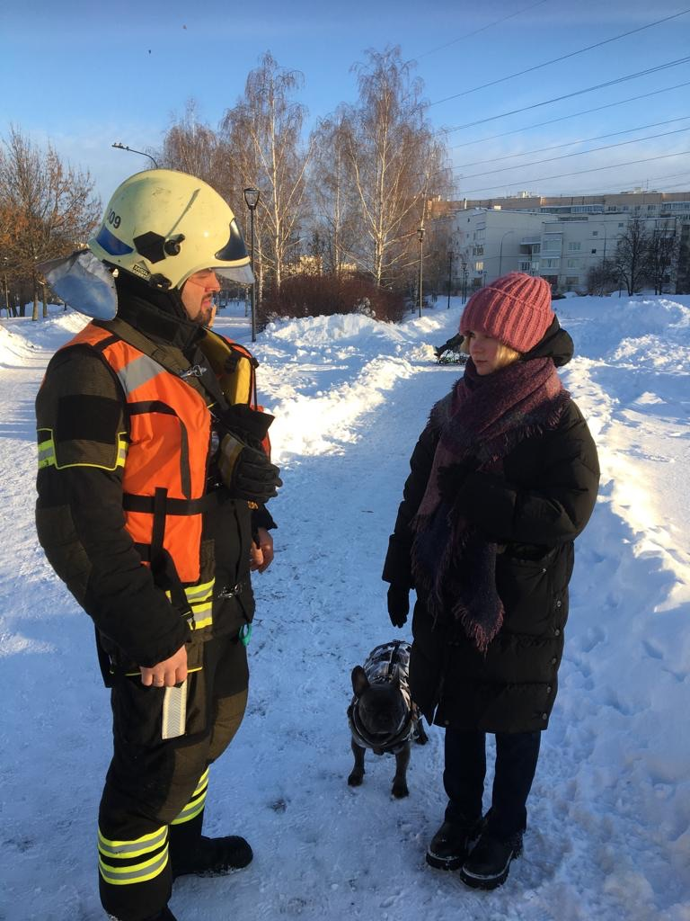
В новогодние праздники сотрудники Управления по ЮЗАО Департамента ГОЧСиПБ совместно с Управлением по ЮЗАО ГУ МЧС России по г. Москве ежедневно проводили комиссионные профилактические обходы жилого сектора, проводили беседы с жителями о противопожарных мерах, раздавали листовки-памятки о мерах пожарной безопасности в многоквартирных жилых домах и на прилегающих территориях.
«Как показывает практика, в праздничные дни люди теряют бдительность, забывают выключать обогреватели, световые елочные украшения и другие электроприборы, зажигают в доме бенгальские огни, тем самым пренебрегают правилами пожарной безопасности и создают условия для печальных последствий! Сотрудники Управления по ЮЗАО провели масштабную работу с населением, в особенности с детьми и подростками, направленную на профилактику пожаров», - сказала Венера Юмаева, заместитель начальника Управления по ЮЗАО Департамента ГОЧСиПБ.
Во избежание происшествий в доме необходимо соблюдать следующие правила пожарной безопасности:
- на лестничных клетках зданий в целях безопасности запрещено оставлять любые предметы, мешающие экстренной эвакуации и действиям по тушению пожаров. В этот список также попадают чердаки, подвалы общие балконы, террасы и лоджии;
- необходимо хранить легковоспламеняющиеся вещества в соответствии с определёнными правилам. Аэрозоли, баллончики с жидкостью под давлением нельзя оставлять рядом с нагревательными приборами, вблизи огня, иначе может произойти взрыв содержимого в емкости;
- не распылять аэрозоли возле пламени;
- конфорки газовых плит всегда оставлять плотно закрытыми;
- спички и зажигалки хранить в недоступном для детей месте;
Соблюдение правил обращения с огнем максимально устранит риски возникновения возгораний в жилых домах и общественных местах.
Если вы заметили возгорание или почувствовали сильный запах дыма, незамедлительно звоните по единому номеру вызова экстренных оперативных служб 112.

